Intitulé du cours 1: Généralités sur les procédés de séparation des mélanges

Plan du cours
I- Introduction
II- La décantation
2-1/ Définition
2-2/ Mélange hétérogène solide-liquide
2-3/ Mélange hétérogène liquide-liquide
III- La filtration
IV- La distillation
4-1/ Définition
4-2/ Dispositif expérimental
V- Exercices
Les objectifs du cours
Prendre connaissance des techniques et les méthodes de purification utilisées pour séparer en fraction homogènes, solides ou liquides des produits qui sont encore des mélanges.

I- Introduction
Dans certains jus de fruits, on observe de la pulpe solide en suspension. Ces boissons sont des mélanges hétérogènes, car on distingue plusieurs constituants.
Dans certains sirops, dans le café, le lait, le vin, on ne distingue pas les constituants : ce sont des mélanges homogènes.
- Comment peut-on séparer les constituants d'un mélange homogène ?
- Comment peut-on séparer les constituants d'un mélange hétérogène ?
Dans ce cours nous allons voir 3 techniques de séparation des constituants d'un mélange:
- La décantation
- La filtration
- La distillation

II- La décantation
2-1/ Définition
La décantation est l'effet de séparation, sous l'effet de la gravitation, de plusieurs phases non-miscibles dont l'une au moins est liquide ou gazeuse.
On peut ainsi séparer soit plusieurs liquides non-miscibles de densités différentes, soit des solides insolubles en suspension dans un liquide ou un gaz.

II- La décantation
2-2/ Mélange hétérogène solide-liquide
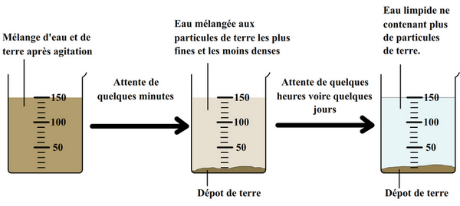
Après agitation les particules de terre se dispersent dans l’eau.
On observe ensuite :
Une couche de terre qui se forme petit à petit au fond du récipient : elle est constituée des particules de terre qui retombent au sous l’effet de leur poids.
Le liquide qui s’éclaircit progressivement car il comporte de moins en moins de particules. Les moins denses sont plus lentes à se déposer au fond du récipient.
Au bout d’un temps suffisamment long le liquide finit par redevenir limpide car toutes les particules sont tombées au fond du récipient.

II- La décantation
2-3/ Mélange hétérogène liquide-liquide
Expérience
Introduire dans une ampoule à décanter, un mélange de deux liquides non miscibles (l'eau et l'huile ) agiter.
Placer l'ampoule à décanter sur un support et laisser reposer le mélange.
Placer un bécher au dessous de l'ampoule à décanter, et ouvrir le robinet de l'ampoule à décanter.
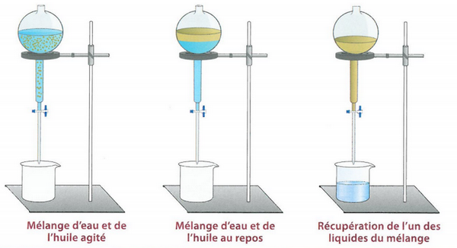
Observation
Si on laisse reposer un mélange de deux liquides non miscibles, le liquide le plus dense se déposent au font de l'ampoule à décanter.
L'ampoule à décanter permet de récupérer en premier lieu le liquide le plus dense.
Conclusion
Les liquides non miscibles d'un mélange hétérogène peuvent être séparés par décantation. Le liquide le plus dense sera récupéré en premier lieu.

III- La filtration
L’eau boueuse décantée n’est pas parfaitement claire ,elle contient des particules en suspension.
- Comment la rendre limpide?
3-1/ Expérience
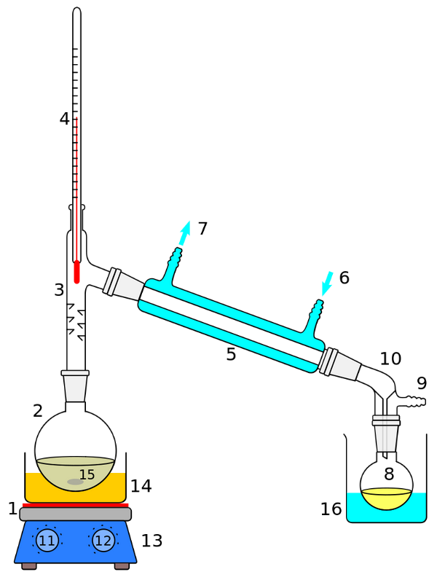
On verse le mélange décanté sur un papier filtre ( papier composé de trous microscopiques)
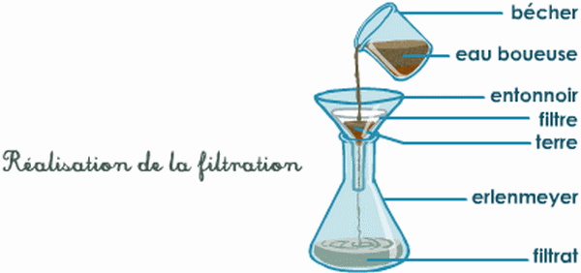
3-2/ Observation
les particules solides sont bloquées par le filtre: c’est le résidu
Seul le liquide peut passer: c’est le filtrat.
3-3/ Conclusion
Lors d’une filtration, les constituants solides d’un mélange hétérogène sont retenus par le filtre. Le liquide homogène obtenu est appelé filtrat.

IV- La distillation
4-1/ Définition
La distillation est un procédé de séparation de mélange de substances liquides dont les températures d'ébullition sont différentes.
lle permet de séparer les constituants d'un mélange homogène.
Sous l'effet de la chaleur, les substances se vaporisent successivement, et la vapeur obtenue est liquéfiée pour donner le distillat.

IV- La distillation
4-2/ Dispositif expérimental
- Source de chaleur (ici, une plaque chauffante)
- Ballon à distiller
- Tête de distillation
- Thermomètre
- Réfrigérant à eau
- Entrée d'eau de refroidissement
- Sortie d'eau de refroidissement
- Ballon de réception des gouttes de distillat
- Vers une pompe à vide éventuelle
- Adaptateur pour la pompe à vide
- Contrôle de la chaleur
- Contrôle de la vitesse de l'agitateur
- Agitateur/plaque chauffante
- Bain chauffant (huile/sable)
- Barre d'agitation/granulés anti-chocs
- Bain rafraîchissant.

IV- La distillation
4-3/ Observation
Le mélange est chauffé jusqu'à l'évaporation, la vapeur est conduite dans un réfrigérant (refroidi par un courant d'eau) où elle se liquéfie.
Le liquide recueilli à la sortie du réfrigérant, appelé distillat.
4-4/ Conclusion
La distillation permet de séparer certains des constituants d'un mélange homogène.
La distillation est basée sur la vaporisation, suite à un chauffage du mélange, suivie d'une condensation de la vapeur par refroidissement au niveau d'un réfrigérant.
Le liquide recueilli par distillation (distillat), est un corps pur.

V- Exercices
5-1/ Exercice 1
Placer les mots suivants dans la bonne place :
filtration, décantation, filtrat, distillation
Lors de la ____________ , les particules solides les plus lourdes tombent au fond du récipient
Lors de la ____________ , les particules solides restent dans le filtre, le liquide obtenu est appelé le ____________ .
La ____________ d'un corps est utilisée pour passer d'un mélange homogène à un corps pur.

V- Exercices
5-2/ Exercice 2
Pour faire du thé (boisson), Sara ajoute des feuilles de thé dans de l’eau bouillante. Elle verse ensuite le mélange dans un filtre posé dans un entonnoir.
Elle recueille enfin la boisson chaude dans une tasse placée sous l’entonnoir.
- Le mélange initial formé d’eau et de feuilles, est-il homogène ou hétérogène ? Justifie ta réponse.
- Quel est le rôle du filtre ?
- La boisson obtenue est-elle un corps pur, un mélange homogène ou un mélange hétérogène ?

V- Exercices
5-3/ Exercice 3
François a ramené en classe un bocal contenant de l’eau boueuse et salée.
Il désire séparer les constituants de ce mélange.
- Quelles sont les différentes expériences qu’il doit réaliser ?
- Indique les appareils qu’il doit demander à son professeur et les résultats de chaque expérience.

V- Exercices
5-4/ Exercice 4
- Comment s’appelle l’expérience suivante ?
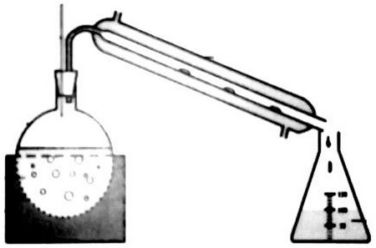
- Mettez les numéros des éléments suivants sur le schéma :
- entrée de l’eau
- distillat
- réfrigérant
- sortie de l’eau
- chauffe-ballon
- mélange homogène
- thermomètre
- ballon

V- Exercices
5-5/ Exercice 5
Le schéma suivant présente une technique de séparation des constituants d’un mélange hétérogène :
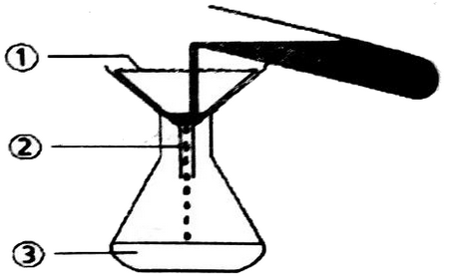
- Comment se nomme cette technique ?
- Attribuer à chaque numéro une légende à choisir parmi les mots suivants :
filtrat - entonnoir - filtre - mélange hétérogène
- Où se trouve le mélange homogène ? le mélange hétérogène ?

V- Exercices
5-6/ Exercice 6
Le numéro 3 dans le schéma suivant indique de l’eau minérale dans le ballon :
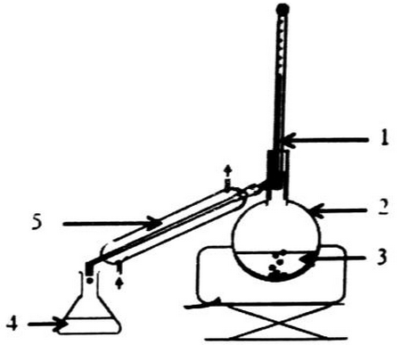
- Que trouve-t-on dans le récipient numéro 4 ?
- Coloriez avec précision où se trouve l’eau de refroidissement.
- Expliquez ce qui se passe dans le ballon (numéro 2) et ce qu’il reste à la fin de l’expérience.
- Expliquez ce qui se passe dans le dispositif numéro 5.

